Федеральное государственное образовательное бюджетное

учреждение высшего образования

«Финансовый университет при Правительстве Российской Федерации»

(Финансовый университет)

Колледж информатики и программирования

**ОТЧЁТ**

**По лабораторной работе №14**

Студент: Сергеева Анна Сергеевна

Дисциплина: Инфокоммуникационные системы и сети

Группы: 3пкс-420

Преподаватель

Сибирев И.В.

Оценка за работу: _______

Москва 2023 г.

**Цель работы:** изучить возможности ветвления git; работа с git

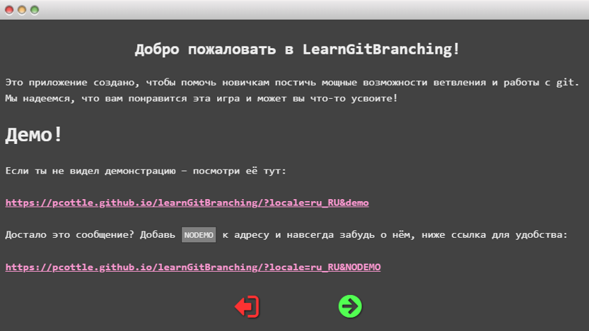

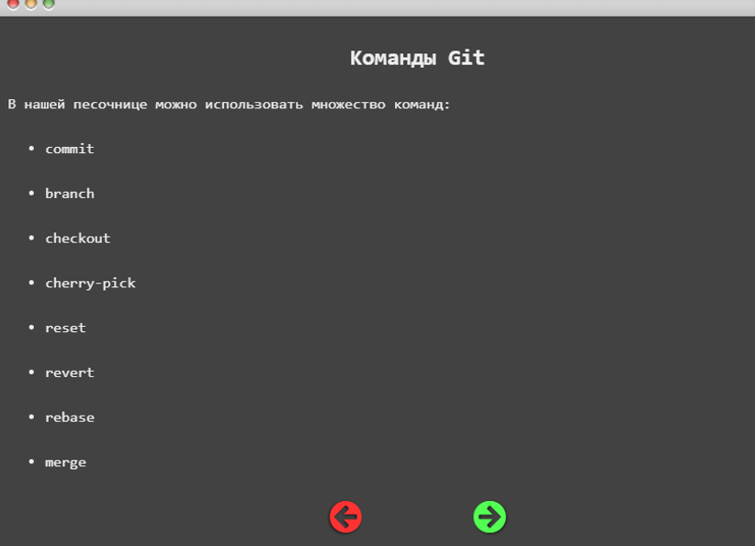

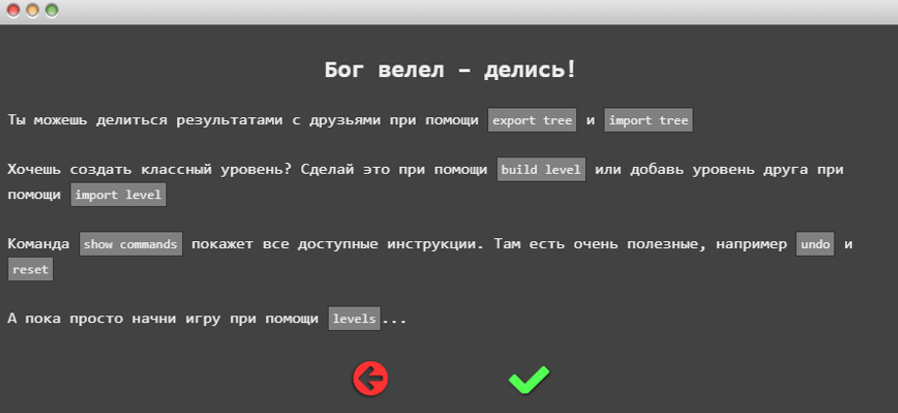

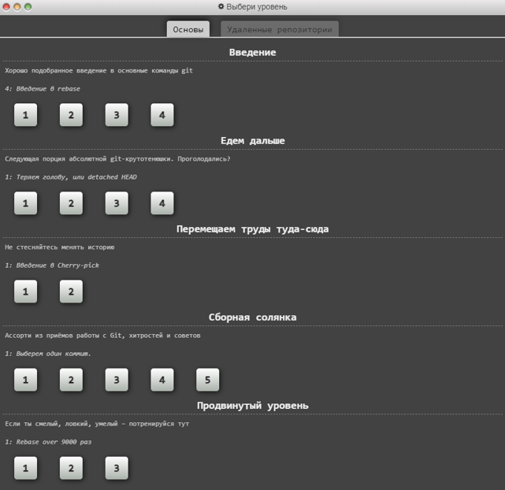

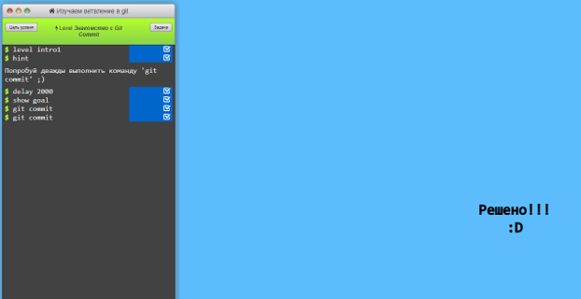

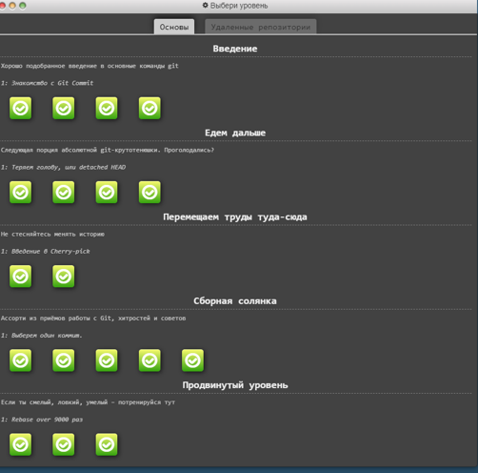

**Вывод:** я изучила ветвления git; работа с git